Федеральное государственное автономное образовательное учреждение
высшего образования
«Национальный исследовательский университет
«Высшая школа экономики»
Московский институт электроники и математики им. А.Н. Тихонова
Департамент компьютерной инженерии

ОТЧЁТ
по проектной работе:
№2372 «Удалённый стенд для работы с ПЛИС на базе одноплатного компьютера»
Выполнили студенты:
Югов Александр Сергеевич
Иевлев Николай Евгеньевич
Филиппов Иван Сергеевич
Раков Богдан Сергеевич
Белых Максим Сергеевич
Волков Владимир Олегович
Хранцкевич Сергей Сергеевич
Гольцев Никита Сергеевич
Руководитель проекта:
Американов Александр Александрович
Москва 2026 г.
РЕФЕРАТ
Отчёт посвящён разработке программно-аппаратного комплекса удалённого доступа к учебной плате ПЛИС Terasic DE10-Lite на базе одноплатного компьютера Raspberry Pi. В состав комплекса входят веб-приложение, сервер управления заданиями и сессиями, агент оборудования, средства программирования ПЛИС через OpenOCD, управление восемью цифровыми линиями и видеонаблюдение за платой.
Ключевые слова: ПЛИС, FPGA, DE10-Lite, Raspberry Pi, OpenOCD, SVF, JTAG, GPIO, удалённый стенд, веб-интерфейс, Django, React, учебная лаборатория.
Результатом проекта является воспроизводимый программно-аппаратный стенд, который устанавливается штатными сценариями без ручной сборки окружения, позволяет выполнять асинхронные задания и интерактивные сессии и содержит примеры для проверки корректности соединений и прошивки платы.
СОДЕРЖАНИЕ
ВВЕДЕНИЕ 6
1 Актуальность проекта 7
2 Цель и задачи 8
2.1 Цель проекта 8
2.2 Задачи проекта 8
3 Планируемый и фактический результат 9
3.1 Планируемый результат 9
3.2 Фактический результат 9
4 Новизна и преимущества решения 10
5 Архитектура программной части 11
5.1 Общая структура 11
5.2 Серверный модуль 11
5.3 Агент оборудования 12
5.4 Веб-интерфейс 12
6 Аппаратная часть и соединения 14
6.1 Состав стенда 14
6.2 Безопасное управление GPIO 14
7 Пользовательские сценарии 16
7.1 Подготовка файла SVF 16
7.2 Асинхронное задание 17
7.3 Интерактивная сессия 18
8 Установка и сопровождение 20
9 Проверка работоспособности и испытания 21
9.1 Автоматические проверки 21
9.2 Сквозная проверка 21
9.3 Проверка на реальном оборудовании 21
10 Надёжность и безопасность 23
11 Состав проектной команды 24
12 Возможности развития 25
13 Основные результаты проекта 26
14 Экономическая и эксплуатационная эффективность 27
ЗАКЛЮЧЕНИЕ 28
СПИСОК ИСПОЛЬЗОВАННЫХ ИСТОЧНИКОВ 29

ПЕРЕЧЕНЬ СОКРАЩЕНИЙ И ОБОЗНАЧЕНИЙ
API — программный интерфейс приложения.
BCM — система нумерации выводов GPIO одноплатного компьютера Raspberry Pi.
FPGA (ПЛИС) — программируемая пользователем вентильная матрица.
GPIO — цифровые линии ввода-вывода общего назначения.
JTAG — последовательный интерфейс тестирования и программирования цифровых устройств.
SVF — Serial Vector Format, текстовый формат последовательности JTAG-команд.
DE10-Lite — учебная отладочная плата Terasic на базе ПЛИС Intel MAX 10.
OpenOCD — программное средство для работы с интерфейсами отладки и программирования.
Raspberry Pi — одноплатный компьютер, используемый как управляющий узел стенда.
UI — пользовательский интерфейс.

ВВЕДЕНИЕ
Практические занятия по цифровой схемотехнике и проектированию систем на кристалле требуют доступа к отладочным платам ПЛИС, программаторам и настроенному программному окружению. При очной работе один комплект оборудования обычно закреплён за рабочим местом, поэтому число одновременно работающих студентов непосредственно зависит от количества комплектов и от доступности лаборатории.
Проект №2372 направлен на перенос управляющей части удалённого FPGA-стенда с обычного персонального компьютера на одноплатный компьютер. Такой подход соответствует паспорту проекта: целевой результат должен уменьшать стоимость и занимаемое место одной лабораторной ячейки, не меняя привычный для пользователя сценарий работы с реальной платой [1].
В разработанной версии стенда пользователь подготавливает файл SVF в Intel Quartus Prime, выбирает доступную ячейку в веб-интерфейсе и либо отправляет асинхронное задание с последовательностью воздействий на цифровые линии, либо занимает стенд для интерактивной сессии. Агент на Raspberry Pi выполняет программирование DE10-Lite, управляет GPIO и камерой, а сервер хранит состояние заданий, результаты и диагностические сообщения.

1 Актуальность проекта
Использование удалённых лабораторий позволяет отделить рабочее место пользователя от физического оборудования. Для курсов, связанных с ПЛИС, это особенно полезно: студенту не требуется иметь дома конкретную отладочную плату и USB-Blaster, а преподавателю не приходится поддерживать одинаковое окружение Quartus на большом числе рабочих станций. Достаточно браузера и подготовленного файла конфигурации.
Наиболее затратная часть традиционной удалённой ячейки — постоянно включённый персональный компьютер. Raspberry Pi выполняет необходимые задачи управления: принимает команды по сети, запускает OpenOCD, работает с камерой и GPIO, при этом имеет меньшие габариты и энергопотребление. Именно это направление указано в официальном паспорте проекта как основная идея разработки [1].
Дополнительная актуальность связана с тиражируемостью. Проектный офис МИЭМ требует, чтобы документация позволяла повторно использовать и развивать результат проекта [2]. Поэтому в репозитории предусмотрены установочные сценарии, шаблоны конфигурации и режим имитации оборудования, а в документации отдельно описаны пользовательская, административная и разработческая стороны эксплуатации.

2 Цель и задачи

2.1 Цель проекта
Целью проекта является создание компактного удалённого стенда для работы с отладочной платой ПЛИС DE10-Lite, в котором функции управляющего компьютера выполняет Raspberry Pi, а доступ пользователя осуществляется через единый веб-интерфейс.

2.2 Задачи проекта
– разработать серверную часть, обеспечивающую учёт пользователей, стендов, заданий и интерактивных сессий;
– реализовать агент оборудования для Raspberry Pi с аппаратным и имитационным режимами;
– обеспечить программирование ПЛИС из файла SVF через OpenOCD и USB-Blaster;
– реализовать управление восемью цифровыми линиями GPIO и безопасное освобождение линий после задания или сессии;
– обеспечить видеозапись результата асинхронной задачи и живой видеопоток в интерактивной сессии;
– создать пользовательский веб-интерфейс и отдельную страницу мониторинга для персонала;
– подготовить примеры для DE10-Lite и инструкцию по формированию SVF;
– автоматизировать установку серверной и агентской частей и подготовить комплект эксплуатационной документации.

3 Планируемый и фактический результат

3.1 Планируемый результат
Согласно паспорту проекта планируемым результатом является программно-аппаратный комплекс для работы с отладочными платами ПЛИС, комплект документации, методические материалы и материалы для демонстрации результата [1]. В рамках программной части требуется обеспечить удалённый доступ к стенду и перенос управляющей логики на одноплатный компьютер.

3.2 Фактический результат
В репозитории проекта сформирована рабочая версия комплекса FPGA Testbed. Сервер реализован на Django и предоставляет HTTP API, веб-интерфейс и канал обмена состоянием. Агент Raspberry Pi написан на Python; в аппаратном режиме он использует OpenOCD, lgpio и ffmpeg, а в режиме simulation позволяет проверять полный программный сценарий без подключённой платы.
Таблица 1 — Фактически реализованные компоненты проекта
Компонент | Назначение | Состояние
Веб-интерфейс | Авторизация, отправка заданий, результаты, интерактивная сессия, документация | Реализован
Сервер Django | Учёт стендов, очереди, сессий, прав доступа и результатов | Реализован
Агент Raspberry Pi | Программирование, GPIO, камера, обмен с сервером | Реализован
Аппаратный режим | OpenOCD + USB-Blaster, lgpio, V4L2/ffmpeg | Реализован
Режим имитации | Проверка серверно-агентского обмена без оборудования | Реализован
Примеры DE10-Lite | Blink; GPIO-test с исходным Quartus-проектом | Реализованы
Установочные сценарии | server/install.sh и agent/install.sh | Реализованы

4 Новизна и преимущества решения
Новизна проекта определяется не созданием нового способа программирования ПЛИС как такового, а компоновкой учебной удалённой ячейки вокруг недорогого одноплатного компьютера и сведением нескольких разрозненных действий в один воспроизводимый сценарий. Пользователь не получает прямой доступ к операционной системе Raspberry Pi и к программатору: операции выполняются агентом по ограниченному протоколу.
Система поддерживает два режима работы. Асинхронный режим подходит для типового задания, когда необходимо загрузить прошивку, выполнить заранее заданную последовательность переключений и получить видеозапись. Интерактивная сессия предоставляет живое изображение и управление линиями в реальном времени. Оба режима используют одну аппаратную ячейку и взаимно блокируют друг друга, что предотвращает конфликт нескольких пользователей.
Отдельным преимуществом является отсутствие дублирования распиновки Raspberry Pi на сервере. Номера BCM задаются только в конфигурации конкретного агента и передаются серверу в heartbeat. Это уменьшает риск расхождения документации, интерфейса и фактической проводки при тиражировании стенда.

5 Архитектура программной части

5.1 Общая структура
Программная часть разделена на веб-сервер и агент оборудования. Сервер отвечает за долговременное состояние: пользователей, зарегистрированные testbed-ячейки, задания, сессии и результаты. Агент является исполнителем, расположенным рядом с оборудованием. Связь построена так, что агент самостоятельно обращается к серверу, передаёт heartbeat и забирает разрешённую для него работу; пользователю не требуется сетевой доступ к Raspberry Pi.
Таблица 2 — Основные программные каталоги
Каталог | Содержимое
server/remote_testbed/ | Конфигурация Django, ASGI/WSGI, маршрутизация проекта
server/jobs/ | Модели, API, бизнес-логика заданий и сессий, мониторинг, тесты
server/frontend/ | React-интерфейс пользователя и персонала
agent/remote_agent/ | Клиент API, исполнитель заданий, аппаратный слой, видеопоток
server/examples/de10_lite/ | Готовые примеры Blink и GPIO-test для проверки стенда

5.2 Серверный модуль
Центральными сущностями базы данных являются Agent, Job и TestbedSession. Agent хранит имя, токен и время последнего heartbeat; вычисляемое состояние ячейки принимает значения offline, idle или busy. Job описывает асинхронное задание: выбранный стенд, SVF, файл инструкции, состояние, время начала и завершения, журнал исполнения, ошибку и результирующее видео. TestbedSession фиксирует эксклюзивное занятие стенда пользователем, срок действия, состояние восьми цифровых линий и очередь команд.
При выдаче задания сервер проверяет, что стенд не занят активной интерактивной сессией. При открытии сессии выполняется обратная проверка: на стенде не должно быть исполняемого задания. Сервер ограничивает срок выполнения заданий и срок сессии, а просроченные сущности переводятся в завершённое состояние. Такой механизм обеспечивает взаимоисключение операций на одном физическом комплекте.

5.3 Агент оборудования
Агент запускается как отдельная служба. В цикле работы он сообщает серверу своё состояние, получает задание либо состояние интерактивной сессии и применяет изменения к аппаратным объектам. Аппаратный слой отделён интерфейсами от бизнес-логики, поэтому те же сценарии выполняются в simulation-режиме без Raspberry Pi, камеры и ПЛИС.
Программирование выполняет класс RealProgrammer. Перед запуском OpenOCD создаётся временная копия SVF, в которой команды FREQUENCY комментируются: используемый драйвер USB-Blaster не поддерживает изменение частоты из SVF. Успех определяется одновременно нулевым кодом возврата OpenOCD и наличием итогового сообщения programmed successfully. Временный файл после операции удаляется.

5.4 Веб-интерфейс
Интерфейс построен на React. Главные маршруты: /fpga для выбора режима и стенда, /fpga/session для интерактивной сессии, /results для истории заданий, /docs/fpga для справочной информации и /monitor для сотрудников. Страница /monitor доступна только учётным записям персонала и показывает состояние ячеек, активные сессии, выполняемые задания и журналы ошибок.
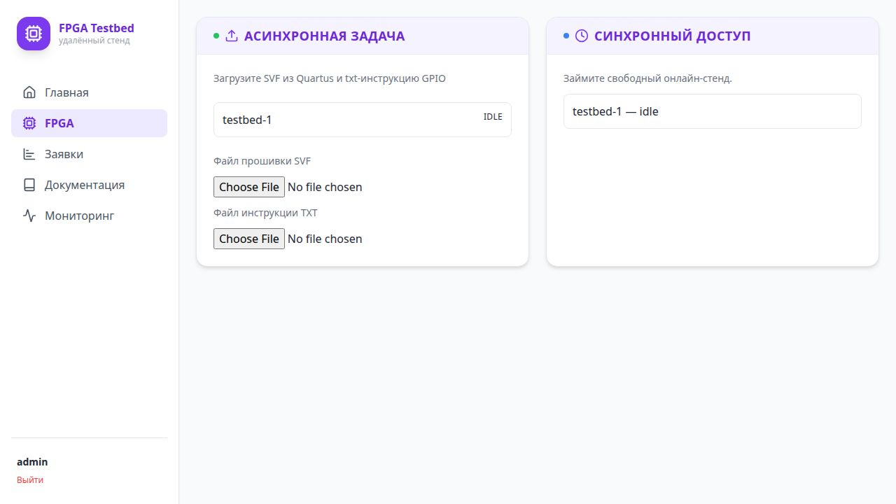
Рисунок 1 — Выбор режима работы и стенда в веб-интерфейсе
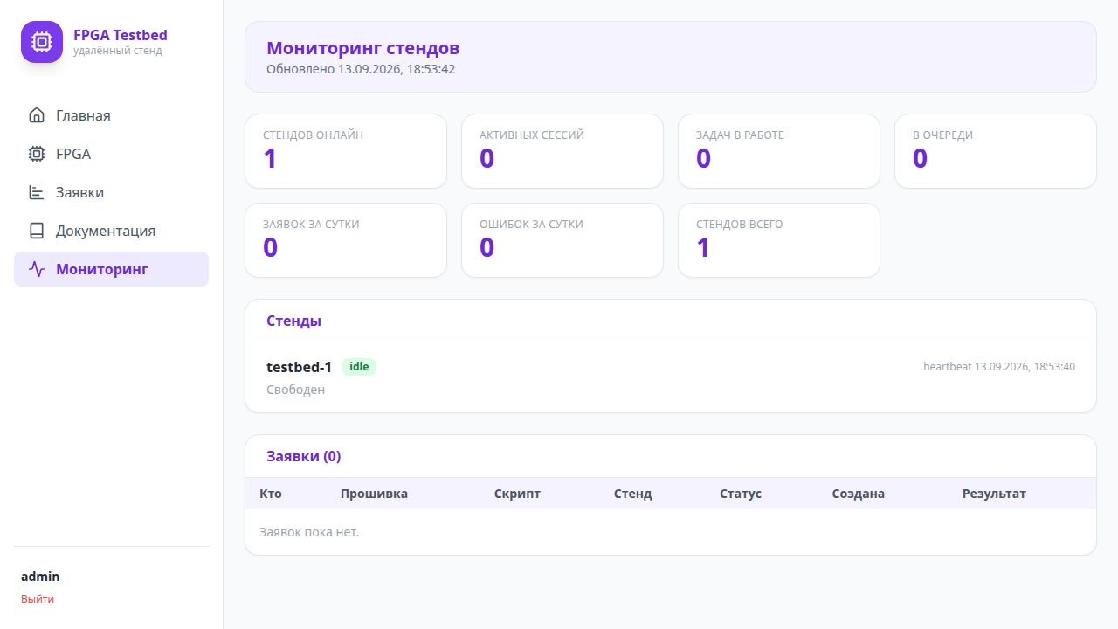
Рисунок 2 — Страница мониторинга при свободном стенде

6 Аппаратная часть и соединения

6.1 Состав стенда
Фактическая ячейка строится на одноплатном компьютере Raspberry Pi и учебной плате Terasic DE10-Lite. Для программирования используется встроенный в DE10-Lite USB-Blaster, подключённый к Raspberry Pi по USB. Видеокамера подключается как устройство V4L2. Восемь цифровых линий Raspberry Pi соединяются с разъёмом JP1 платы и используются для подачи тестовых уровней на пользовательский проект.
Таблица 3 — Логические линии управления
Линия стенда | DE10-Lite GPIO | Вывод MAX 10 | BCM Raspberry Pi по умолчанию
1 | GPIO_19 | PIN_W11 | 21
2 | GPIO_21 | PIN_AA10 | 20
3 | GPIO_23 | PIN_Y8 | 16
4 | GPIO_25 | PIN_Y7 | 12
5 | GPIO_27 | PIN_Y6 | 1
6 | GPIO_29 | PIN_Y5 | 7
7 | GPIO_31 | PIN_Y4 | 8
8 | GPIO_33 | PIN_Y3 | 25

Значения BCM являются настройкой конкретного экземпляра агента и могут отличаться от таблицы после изменения GPIO_PINS в agent/.env. Сервер не хранит второй независимый список BCM: актуальная распиновка поступает от агента и отображается на странице документации выбранной ячейки.

6.2 Безопасное управление GPIO
В момент начала задания или интерактивной сессии агент захватывает восемь линий и устанавливает их в низкий уровень. По окончании работы каждая линия сначала переводится во вход без подтяжки, а затем освобождается. Это принципиально важно для FPGA-стенда: пользовательская прошивка может настроить соединённый вывод ПЛИС как выход, и оставленный активным выход Raspberry Pi создал бы электрический конфликт.
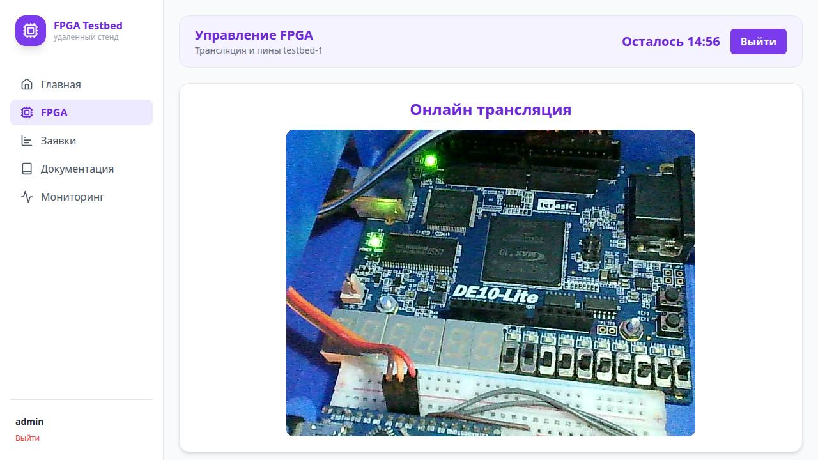
Рисунок 3 — Живое изображение платы DE10-Lite в интерактивной сессии

7 Пользовательские сценарии

7.1 Подготовка файла SVF
Пользователь компилирует проект в Quartus Prime и открывает Programmer. Для создания SVF используется команда File → Create JAM, JBC, SVF or ISC File. В открывшемся окне выбирается Serial Vector Format (.svf), операция Program и имя выходного файла. Полученный текстовый SVF загружается на стенд; аппаратная ячейка не требует файла .sof.
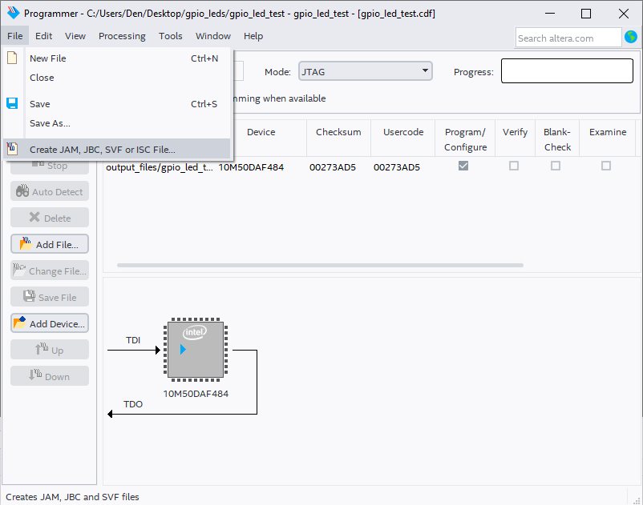
Рисунок 4 — Команда создания файла SVF в Quartus Programmer
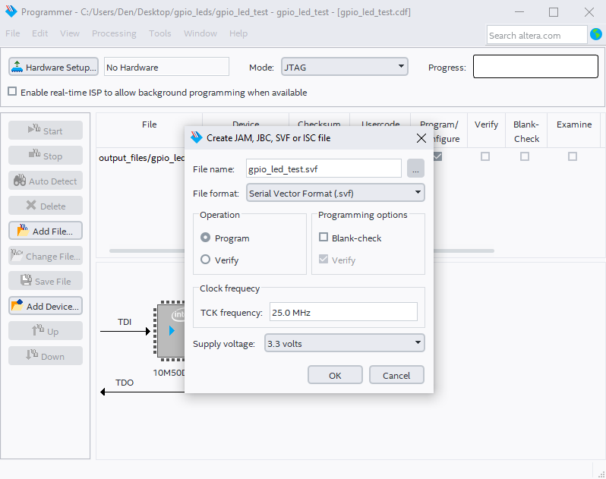
Рисунок 5 — Параметры формирования Serial Vector Format

7.2 Асинхронное задание
Для асинхронного запуска пользователь выбирает доступный testbed, указывает SVF и текстовую инструкцию. Сервер создаёт Job со статусом waiting. Агент выбранной ячейки забирает задание, программирует ПЛИС, выполняет допустимые команды управления линиями и одновременно записывает видео. После завершения сервер сохраняет журнал и файл результата, которые отображаются в разделе «Заявки».
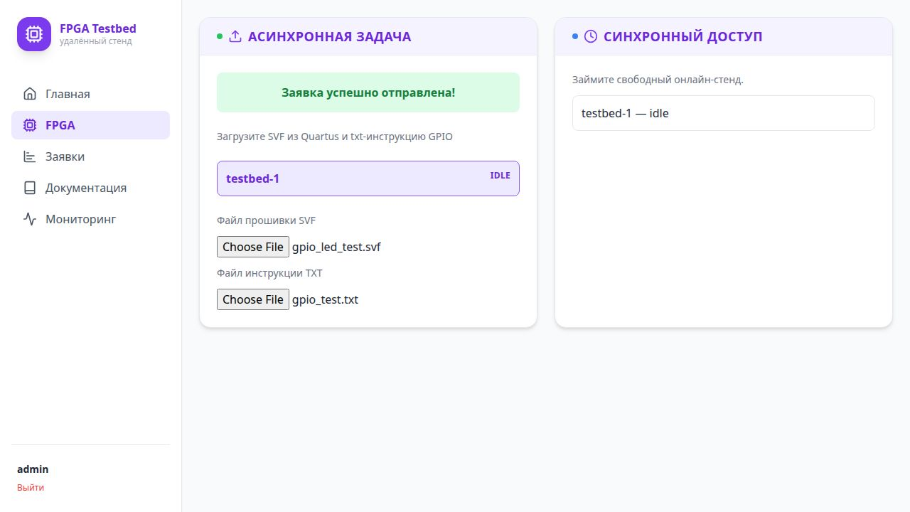
Рисунок 6 — Задание после выбора стенда и файлов
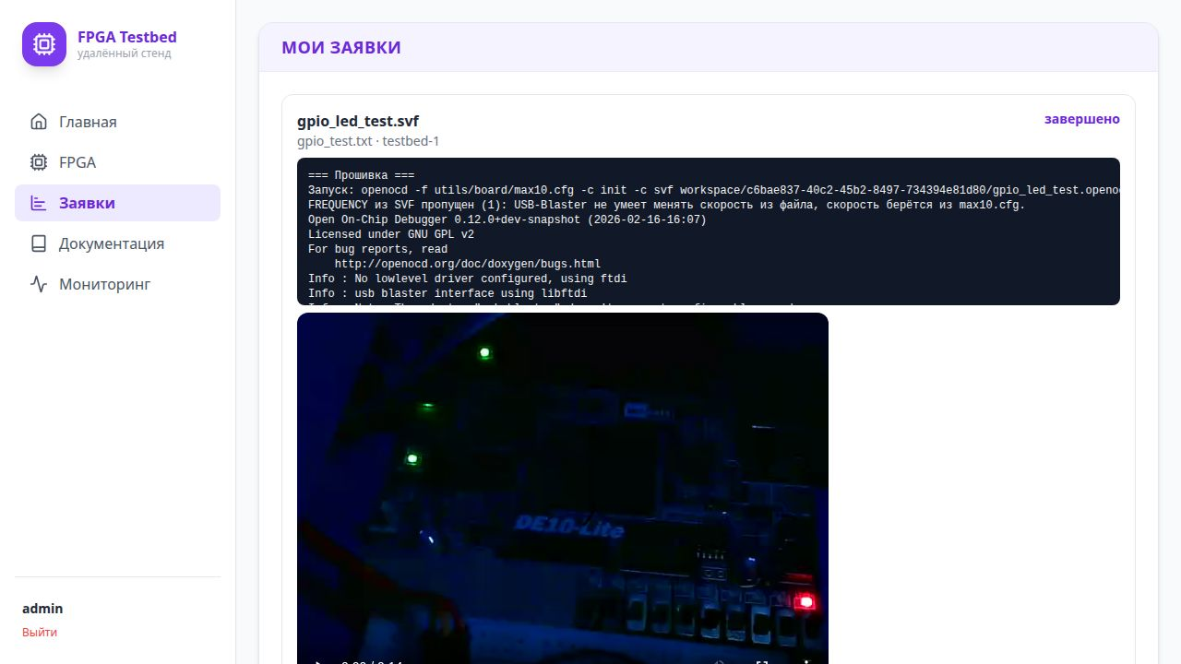
Рисунок 7 — Завершённое задание с журналом и видеорезультатом

7.3 Интерактивная сессия
Зарегистрированный пользователь может занять свободный стенд на ограниченное время. Сервер выдаёт токен сессии и блокирует ячейку для других заданий. В интерфейсе отображается живое изображение камеры, восемь кнопок GPIO и форма повторной прошивки SVF. Команды помещаются сервером в очередь, которую агент считывает при очередном обмене.
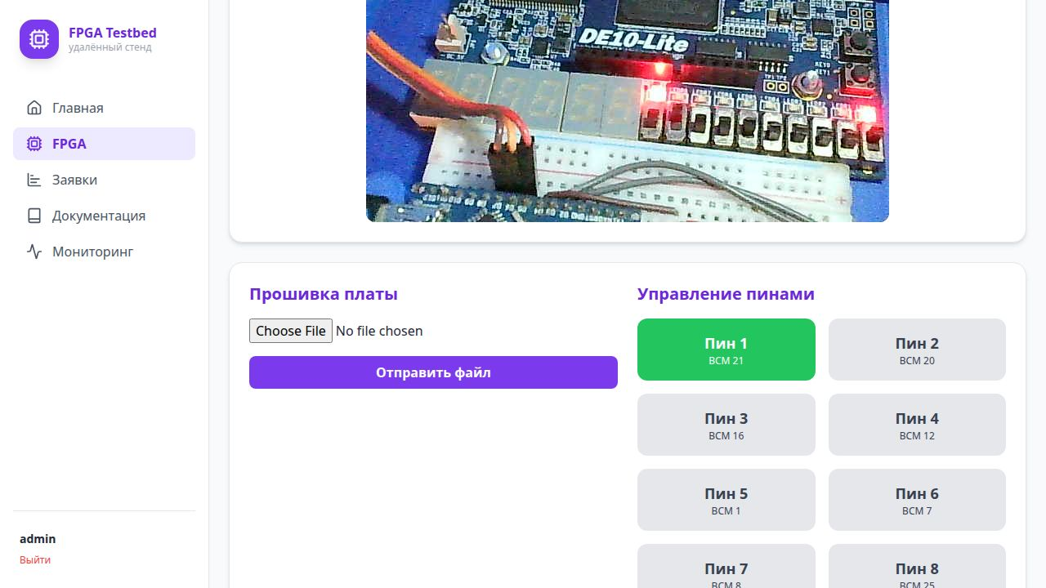
Рисунок 8 — Управление первой цифровой линией в интерактивной сессии

8 Установка и сопровождение
Основной сценарий установки рассчитан на Raspberry Pi с Linux. Если сервер и агент размещаются на одной машине, администратор запускает два штатных сценария из корня соответствующих каталогов. Server/install.sh создаёт виртуальное окружение, устанавливает зависимости, при необходимости собирает фронтенд, формирует server/.env с секретным ключом и токеном агента, применяет миграции и регистрирует testbed. Agent/install.sh устанавливает системные пакеты аппаратного режима, Python-зависимости и создаёт службу агента.
./server/install.sh
./agent/install.sh --mode hardware
После установки создаются службы fpga-server и fpga-agent с автоматическим перезапуском. При разнесении компонентов по двум машинам адрес сервера и токен передаются установщику агента явно. Настройки экземпляра хранятся в server/.env и agent/.env; шаблоны всех параметров находятся в .env.example.
Таблица 4 — Ключевые параметры конфигурации
Файл | Параметр | Назначение
server/.env | AGENT_NAME, AGENT_TOKEN | Имя основной ячейки и её токен
server/.env | SESSION_DURATION_SECONDS | Продолжительность интерактивной сессии
server/.env | EXECUTION_TIMEOUT_SECONDS | Предельное время асинхронного задания
agent/.env | MODE | hardware или simulation
agent/.env | CAMERA_DEVICE | Путь к устройству камеры
agent/.env | GPIO_PINS | Восемь номеров BCM в порядке логических линий
agent/.env | OPENOCD_CONFIG | Конфигурация OpenOCD для MAX 10

9 Проверка работоспособности и испытания

9.1 Автоматические проверки
В репозитории присутствуют модульные тесты серверной и агентской частей. Серверные тесты проверяют изоляцию заданий пользователей, допустимые расширения файлов, эксклюзивность сессий, блокировку офлайн-стенда, работу heartbeat, команды GPIO и прошивки, права доступа к мониторингу и обработку гостевого режима. Агентские тесты проверяют исполнение сценариев, освобождение линий GPIO, обработку таймаута, формирование видеокадров, конфигурацию BCM и подготовку SVF для OpenOCD.
В текущем контрольном окружении отдельно запущен комплект тестов agent/tests: выполнено 39 тестов, результат — OK. Серверные тесты требуют установленного Django-окружения и запускаются штатной командой из документации разработчика.
cd agent && python3 -m unittest discover -s tests -t .
cd server && .venv/bin/python manage.py test jobs

9.2 Сквозная проверка
После установки двух частей предусмотрен сценарий server/scripts/check_startup.py. Он разворачивает временную чистую базу, запускает сервер и simulation-агент, проверяет регистрацию агента, смену токена и передачу нестандартной распиновки BCM. Рабочая база и конфигурация установленного стенда при этом не изменяются.

9.3 Проверка на реальном оборудовании
Аппаратная проверка выполняется готовым примером gpio_test. В состав примера входят Quartus-проект, готовый SVF и файл gpio_test.txt. Последовательность проверки включает программирование MAX 10, установку уровней на линиях и визуальный контроль состояния светодиодов через камеру. Результаты задания доступны пользователю и сотруднику через веб-интерфейс.
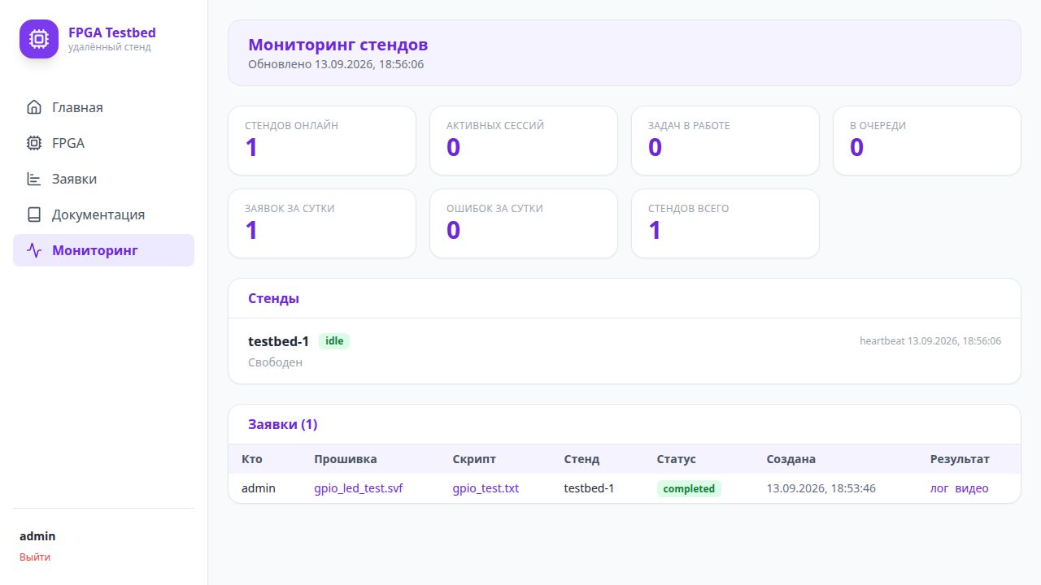
Рисунок 9 — Мониторинг после выполнения аппаратного задания
Таблица 5 — Критерии приёмочной проверки
Проверка | Ожидаемый результат
Вход и регистрация | Пользователь получает доступ к разрешённым разделам; права персонала отделены
Heartbeat агента | Ячейка отображается online/idle, сервер получает фактическую распиновку
Асинхронная прошивка | Задание переходит waiting → running → completed либо error с диагностикой
Видео результата | После успешного задания доступен файл результата
Эксклюзивная сессия | Один стенд нельзя одновременно занять двумя пользователями или заданием
GPIO | Восемь линий переключаются и освобождаются после завершения
Повторная прошивка в сессии | Новый SVF принимается и исполняется без завершения сессии
Остановка/перезапуск агента | Сервер фиксирует потерю heartbeat и не выдаёт стенд как свободный

10 Надёжность и безопасность
Надёжность обеспечивается разделением долговременного состояния на сервере и исполнительной логики на агенте. Агент не является единственным источником сведений о задании: статус и журнал сохраняются в базе сервера. Для зависших операций используется deadline, а ячейка признаётся офлайн при отсутствии heartbeat дольше заданного интервала.
Доступ агента к серверу защищён отдельным токеном. Каждый агент получает только свои задания и не может скачать прошивку, назначенную другой ячейке. Пользовательские задания изолированы по владельцу; для гостевого режима используется отдельный механизм идентификации. Панель мониторинга требует признак staff.
На уровне аппаратуры реализовано освобождение GPIO после работы. На уровне входных данных сервер принимает для прошивки только .svf, а для сценария — только .txt и проверяет синтаксис ограниченного набора команд до выдачи задания агенту. Это уменьшает поверхность атаки по сравнению с передачей пользователю shell-доступа к Raspberry Pi.

11 Состав проектной команды
Руководитель проекта — Американов Александр Александрович. В опубликованных материалах проектной сессии 2025/2026 гг. для проекта №2372 указаны следующие участники [3]:
Таблица 6 — Участники проекта по материалам проектной сессии
№ | Ф.И.О.
1 | Белых Максим Сергеевич
2 | Иевлев Николай Евгеньевич
3 | Раков Богдан Сергеевич
4 | Югов Александр Сергеевич

В репозитории сохранена история разработки с несколькими ветками и последовательными доработками серверной части, аппаратного агента, камеры, гостевого режима, мониторинга, GPIO-примера и установочных сценариев. В итоговой документации вклад описывается по реализованным подсистемам, без приписывания конкретных изменений участнику при отсутствии однозначной фиксации этого распределения в проектном паспорте.

12 Возможности развития
– подключение нескольких независимых ячеек к одному серверу с отдельным токеном и собственной распиновкой;
– добавление других плат ПЛИС через отдельные конфигурации программатора и профили выводов;
– бронирование стендов по расписанию для учебных занятий;
– сохранение расширенной телеметрии и статистики надёжности аппаратных ячеек;
– подготовка дополнительных лабораторных работ и автоматическая проверка результатов;
– переход к защищённому внешнему размещению с HTTPS и отдельным обратным прокси при публикации вне лабораторной сети.

13 Основные результаты проекта
– создан веб-доступ к реальной DE10-Lite через компактный управляющий узел Raspberry Pi;
– реализованы асинхронные задания и эксклюзивные интерактивные сессии;
– реализовано программирование SVF через OpenOCD с учётом особенностей USB-Blaster;
– реализованы видеозапись результата и живой видеопоток;
– реализовано управление восемью цифровыми линиями с безопасным переводом в высокоимпедансное состояние;
– реализован мониторинг для персонала и диагностические журналы;
– подготовлены install.sh для сервера и агента и режим simulation;
– в репозиторий включены воспроизводимые примеры Blink и GPIO-test и комплект документации.

14 Экономическая и эксплуатационная эффективность
Основной экономический эффект соответствует исходной постановке проекта: вместо полноценного персонального компьютера для каждой аппаратной ячейки используется компактный одноплатный компьютер. Это сокращает стоимость типовой ячейки, занимаемое место и энергопотребление инфраструктуры. Конкретный денежный эффект зависит от закупочных цен на оборудование и поэтому в настоящем отчёте не выражается произвольной расчётной суммой.
Эксплуатационный эффект связан с централизацией программного обеспечения. Пользовательскому компьютеру не требуется аппаратный программатор и настроенный OpenOCD; обновление сервера и агента выполняется на ограниченном числе лабораторных машин. Тиражирование новой ячейки сводится к установке агента, выдаче токена и указанию фактической распиновки.

ЗАКЛЮЧЕНИЕ
В результате выполнения проекта №2372 разработан удалённый программно-аппаратный стенд для работы с ПЛИС DE10-Lite на базе Raspberry Pi. Итоговая реализация обеспечивает полный основной сценарий: подготовка SVF пользователем, выбор стенда через браузер, программирование реальной платы, управление тестовыми цифровыми линиями, видеонаблюдение и получение результата.
Архитектура разделена на сервер и агент оборудования, что позволяет подключать несколько независимых ячеек. Установка автоматизирована штатными сценариями, а режим simulation облегчает разработку и проверку без постоянного доступа к аппаратуре. Реализованные механизмы таймаутов, heartbeat, эксклюзивной сессии и освобождения GPIO ориентированы на устойчивую эксплуатацию общего лабораторного оборудования.
Подготовленный комплект документации описывает требования, пользовательскую работу, установку, устройство программной части и физическую сборку. По составу документация соответствует программно-аппаратному типу проекта и ориентирована на повторное развёртывание и дальнейшее развитие стенда.

СПИСОК ИСПОЛЬЗОВАННЫХ ИСТОЧНИКОВ
1. Кабинет МИЭМ НИУ ВШЭ. Проект 2372 «Удаленный стенд для работе с ПЛИС на базе одноплатного компьютера» [Электронный ресурс]. URL: https://cabinet.miem.hse.ru/project/2372/0/passport (дата обращения: 14.09.2026).
2. МИЭМ НИУ ВШЭ. Правила подготовки и защиты проекта для студентов МИЭМ НИУ ВШЭ. Раздел «Проектная документация» [Электронный ресурс]. URL: https://wiki.miem.hse.ru/org/admin/projectoffice/reglament (дата обращения: 14.09.2026).
3. МИЭМ НИУ ВШЭ. Представления проектов с 02 по 06 февраля 2026 г., комиссия программно-аппаратных проектов [Электронный ресурс]. URL: https://miem.hse.ru/mirror/pubs/share/1120608236.pdf (дата обращения: 14.09.2026).
4. Центр управления проектными разработками МИЭМ НИУ ВШЭ. Представление проекта: содержание для программно-аппаратных проектов [Электронный ресурс]. URL: https://miem.hse.ru/project_office/presentation (дата обращения: 14.09.2026).
5. Terasic. DE10-Lite User Manual [Электронный ресурс]. URL: https://www.terasic.com.tw/cgi-bin/page/archive.pl?Language=English&CategoryNo=218&No=1021 (дата обращения: 14.09.2026).
6. Intel. Intel Quartus Prime Programmer User Guide [Электронный ресурс]. URL: https://www.intel.com/content/www/us/en/docs/programmable/683472/current/overview.html (дата обращения: 14.09.2026).
7. OpenOCD. Open On-Chip Debugger User’s Guide [Электронный ресурс]. URL: https://openocd.org/doc/html/index.html (дата обращения: 14.09.2026).
8. Raspberry Pi Ltd. Raspberry Pi Documentation [Электронный ресурс]. URL: https://www.raspberrypi.com/documentation/ (дата обращения: 14.09.2026).
9. Django Software Foundation. Django Documentation [Электронный ресурс]. URL: https://docs.djangoproject.com/ (дата обращения: 14.09.2026).
10. Django Channels. Channels Documentation [Электронный ресурс]. URL: https://channels.readthedocs.io/ (дата обращения: 14.09.2026).
11. React. React Documentation [Электронный ресурс]. URL: https://react.dev/ (дата обращения: 14.09.2026).
12. FFmpeg Project. FFmpeg Documentation [Электронный ресурс]. URL: https://ffmpeg.org/documentation.html (дата обращения: 14.09.2026).
13. ГОСТ 34.602-2020. Информационные технологии. Комплекс стандартов на автоматизированные системы. Техническое задание на создание автоматизированной системы.

